华能新华发电有限责任公司

2019年度自行监测方案

批准：

审批：

编制：

单位：华能新华发电有限责任公司

2018年12月25日

华能新华发电有限责任公司

2019年度自行监测方案

为自觉履行保护环境的义务，主动接受社会监督，按照《国家重点监控企业自行监测及信息公开办法（试行）》（环发[2013]81号），环境影响评价报告书及其批复、国家或地方污染物排放标准、环境监测技术规范等要求，根据我公司的实际生产情况，制定了2019年度自行监测方案，并严格执行。

**一、公司基本情况**

（一）基础信息

企业名称：华能新华发电有限责任公司

法人代表：邵国湘

所属行业：火力发电

通讯地址：黑龙江省大庆市大同区新华屯

邮政编码：163815

联系人： 张振才

电 话：0459—6912271 手机：17745571529

地理位置：华能新华发电有限责任公司位于黑龙江省大庆市大同区新华屯，距大庆市区约76km。地理坐标位于东经：124°36ˊ9.04" ；北纬：46°8ˊ13.50"（附位置图）

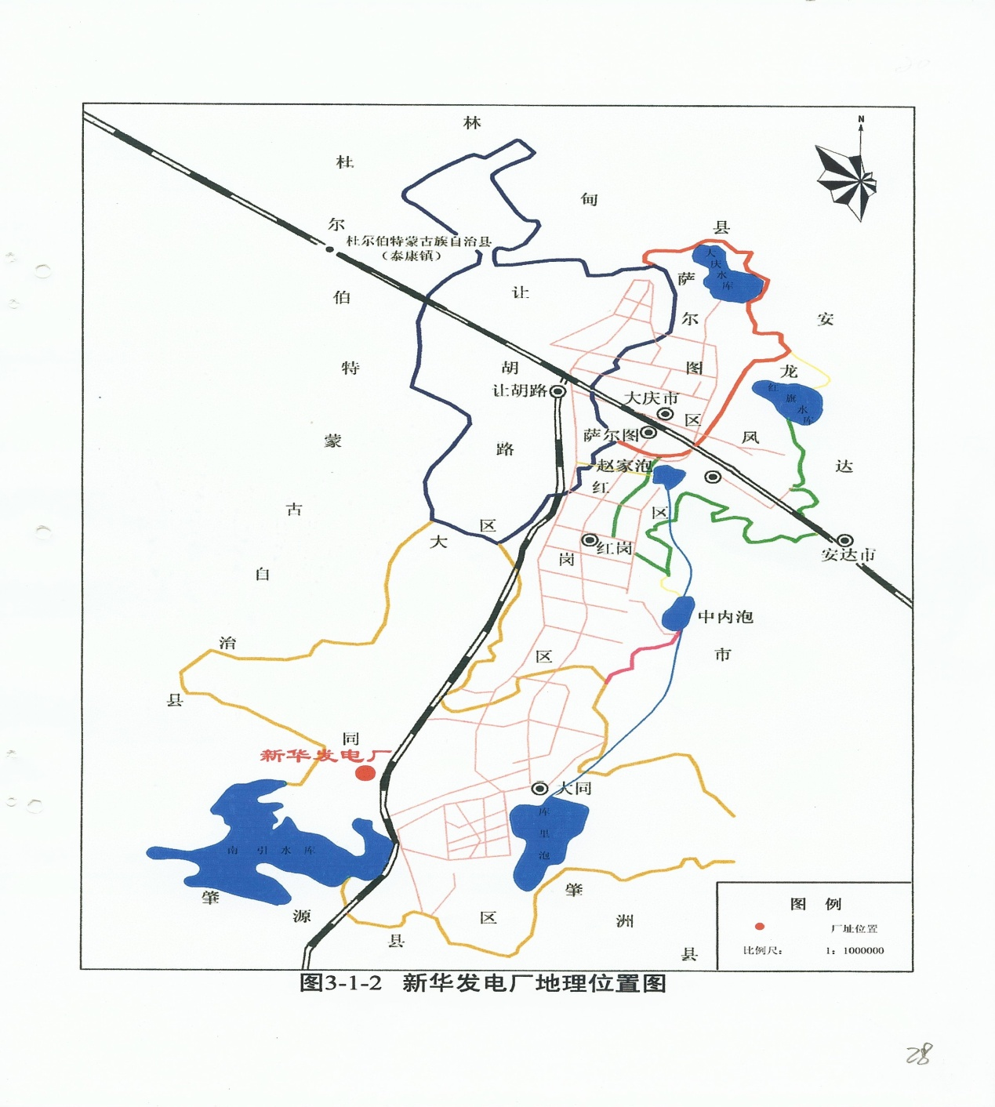

生产周期：全年连续生产

联系方式：0459-6912271 手机：17745571529

委托监测机构：

（二）生产工艺及产排污情况

1、主要工程组成、主要原料及产品

主要工程组成：共二台机组，一台为5号机组，容量1×200MW超高压，另一台为6号机组，容量为1×330MW亚临界；燃料为煤、凝汽机组。

主要原料及产品：煤、电

2、生产工艺流程

工艺流程（工艺流程图见图表三）：火电厂运行的主要生产工艺流程是将原煤磨成煤粉后，送入锅炉中燃烧，把水加热成高温、高压蒸汽，送入汽轮机中膨胀做功，将热能转换为机械能，汽轮机带动发电机发电，将机械能转换为电能。锅炉产生的烟气经脱硝、除尘器、脱硫后，采用高烟囱排放；除尘器除下来的灰和炉底渣经除灰渣系统进行综合利用或送至贮灰场；生产过程中产生的废水分别采取相应的措施处理，并回收重复利用。

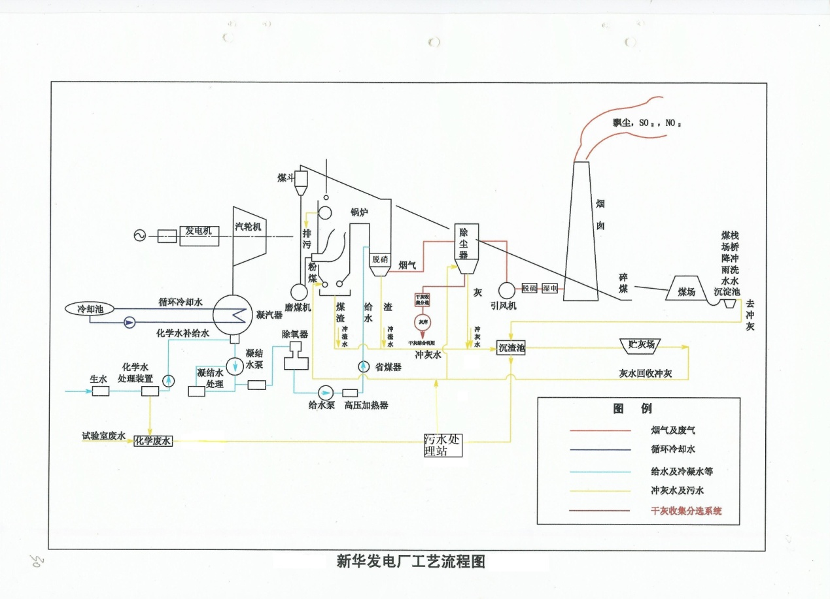

污染处理设施名称及工艺流程：

废气处理：

5号机组的废气主要是燃煤在锅炉内燃烧产生的烟气，采用低氮燃烧+SCR技术，降低NOx浓度，经设计除尘效率大于99.9%的电袋复合除尘器（1电场区+2袋区）处理后，通过采用石灰石-石膏湿法脱硫系统来降低SO2浓度，最后通过一座高度123m，出口直径4.5m的烟囱排入大气；6号机组的烟气主要是燃煤在锅炉内燃烧产生的烟气，采用低氮燃烧+SCR技术，降低NOx浓度，经设计除尘效率大于99.7%的静电除尘器处理后，通过采用石灰石-石膏湿法脱硫系统来降低SO2浓度，经脱硫出口安装除尘效率大于80%的湿式电除尘降低烟气中颗粒物浓度，最后通过一座高度183m，出口直径5m的烟囱排入大气。



废水处理：我公司建设有污水处理站，厂区生活污水和工业生产废水经处理后全部回收重复利用，达到废水零排放。

1、生活污水处理系统

电厂的生活污水处理工艺采用湍流凝聚接触絮凝沉淀法，处理能力为7200m3/d，用于处理家属区、商服区生活污水。其流程为：



经污水处理装置处理后，进行加氯消毒后用于输煤、除灰系统冲洗除尘用水补充水。

处理后的生活污水可达到污水综合排放一级标准。

2、工业污水处理系统

本期工程工业污水采用处理能力为7200m3/d处理设备，处理工艺同生活污水。用于处理厂区生活污水、化学过滤器反冲洗水、主厂房杂用废水等，处理后回用于输煤、除灰系统冲洗除尘用水补充水。

工业废水处理工艺流程：

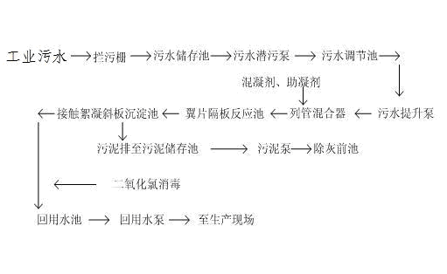处理后的工业废水可满足电厂杂用水水质要求。

排放口名称：5号机组烟囱，位于东经：124°36ˊ1.19" ；北纬：46°8ˊ7.76"，华能新华发电有限责任公司院内，标示牌位于烟囱底部醒目位置；6号机组烟囱，位于东经：124°36ˊ7.42" ；北纬：46°8ˊ9.20"，华能新华发电有限责任公司院内，标示牌位于烟囱底部醒目位置。

自动监测设备名称：烟气连续监测系统CEMS，5号机组CEMS小间位于吸收塔厂房内独立控制室，6号机组CEMS小间位于吸收塔旁边独立控制室。

**二、污染物排放自监测**

（一）大气污染物排放监测

1、监测点位

5号机组安装在吸收塔入口和出口水平烟道中间位置烟道平稳处，共2点位；6号机组安装在吸收塔入口水平烟道和出口垂直烟道中间位置烟道平稳处，共2点位。

2、监测指标

二氧化硫、氮氧化物、烟尘（或颗粒物）及特征污染物。

3、监测频次

自动监测：厂区5、6号机组各2个点位。二氧化硫、氮氧化物、烟尘、流量全天实时监测。在线监测设备的监测数据与省、市环保部门联网，并且委托第三方检测机构每季度进行一次比对监测。

手工监测：上述排放口2个点位，汞及其化合物、林格曼黑度每季度委托第三方检测机构进行一次监测。

4、执行排放标准及其限值

5、6号机组执行《火电厂大气污染物排放标准》（GB13223—2011），烟尘排放浓度控制在30mg/m3以内，二氧化硫的排放浓度控制在200mg/m3以内，NOx排放浓度控制在200mg/m3以内，汞排放浓度控制在0.03mg/m3以内。

5、监测方法和仪器

按照环境保护部发布的国家环境监测技术规范和方法。

其中颗粒物：激光后散射法，仪器为在线粉尘烟度计；SO2：NDIR不分光红外法，仪器为二氧化硫检测仪； NO：NDIR不分光红外法，仪器为氮氧化物检测仪；O2：电化学法，仪器为氧气检测仪；流速：S型皮托管法，仪器为流速检测仪；温度：热电偶/偶法，仪器为温度检测仪；湿度：电容法，仪器为湿度检测仪。

**（二）废水监测**

我公司无废水外排，工业废水和生活污水经处理后全部回收利用，灰场内的水经灰场沉淀池沉淀后打回现场回用，废水达到零排放，因此无水质污染物。

每月监测一次处理后的工业废水和生活污水及灰场回用水水质。

监测指标

pH值、化学耗氧量、悬浮物、氟化物、砷化物、挥发酚、氨氮、石油类等**。**

**（三）厂界噪声监测**

1、监测点位

在厂界外各方向设置，共设12 个监测点（监测点位示意图见附件1）

2、监测指标

昼、夜等效声级。

3、监测频次

厂界外的12个点位，每季度监测1次。

4、执行排放标准及其限值

《工业企业厂界噪声排放标准》(GB12348-2008)。我公司执行二级标准，昼间执行60dB,夜间执行50 dB，厂界周围无噪声敏感点。

5、监测方法和仪器

国家环境监测技术规范和方法。监测方法为声级计法，仪器为HS5633B型声级计。

（四）周边环境质量监测

按照环境影响评价报告书（表）及其批复要求执行。

**1、贮灰场水监测**

监测点位

按照一般工业固体废物贮存、处置场污染控制标准（GB18599-2001）要求，

我公司在灰场周围设置设置三口监测井，两口为地下水监测井，一口为渗漏液监测井。

监测井具体位置见下图：

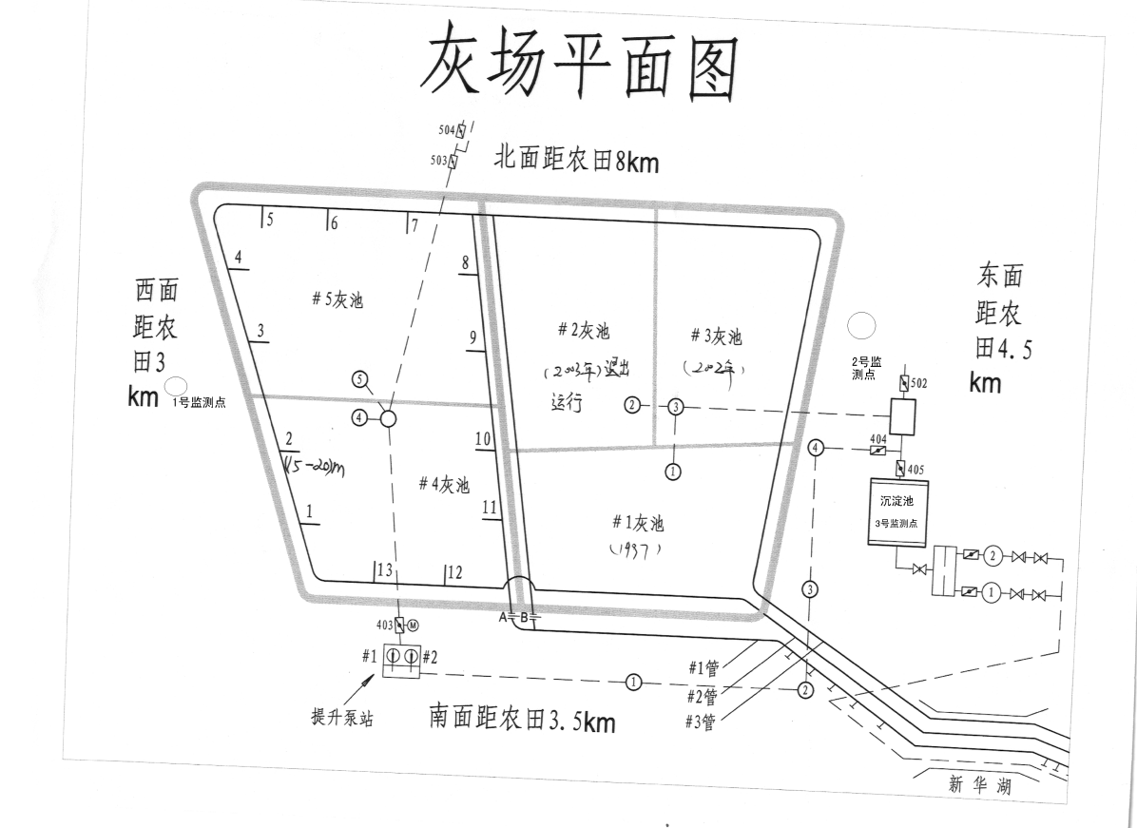

一号监测点位于灰场提升泵站外，处于地下水流动方向的上游，井口直径约80cm，井深90米，井为砖混结构，井内有潜水泵，可以将井内的水抽出进行取样。如下图：

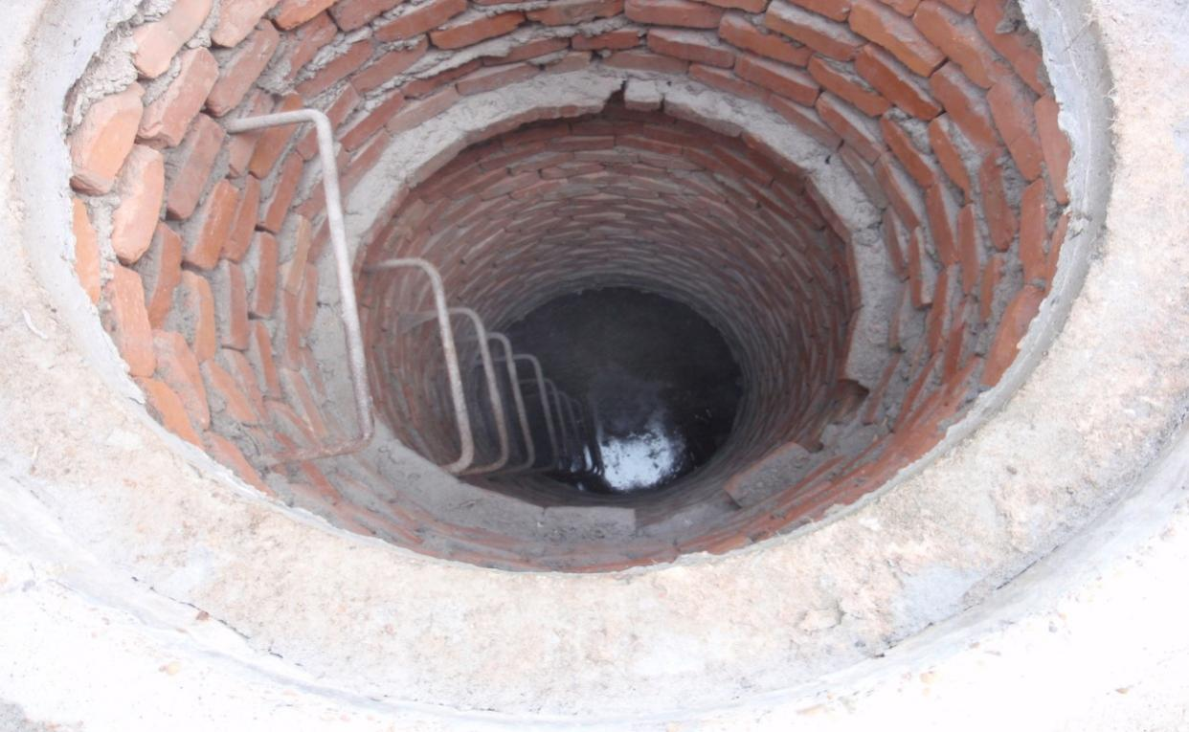

1号监测井

1号监测井

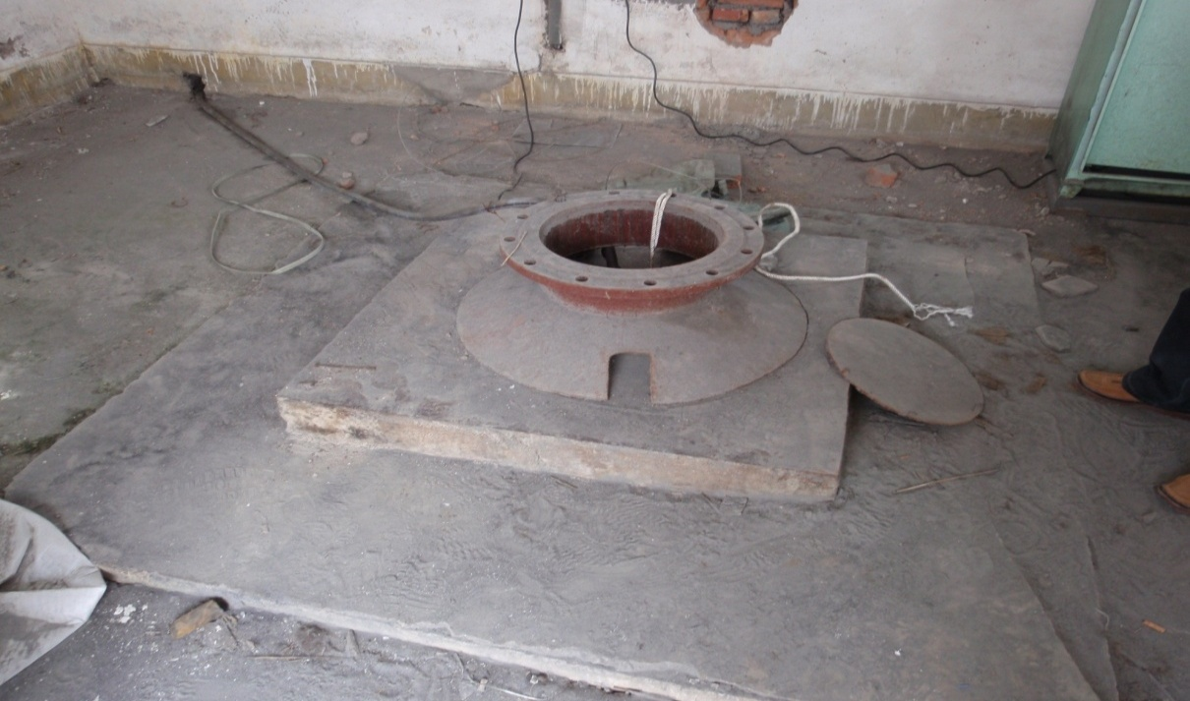二号监测点位于灰场沉淀池附近，处于地下水流动方向的下游，井口直径约80cm，井深120米，井为砖混结构，井内有潜水泵，可以将井内的水抽出进行取样。如下图：

2号监测井

三号监测点设在灰水储存池，储存池内的水为灰场内的水。储存池面为80×30米，底为60×15米，容积为5760m3池内的水经沉淀后打回现场回用。此监测点做为渗滤液取样点。

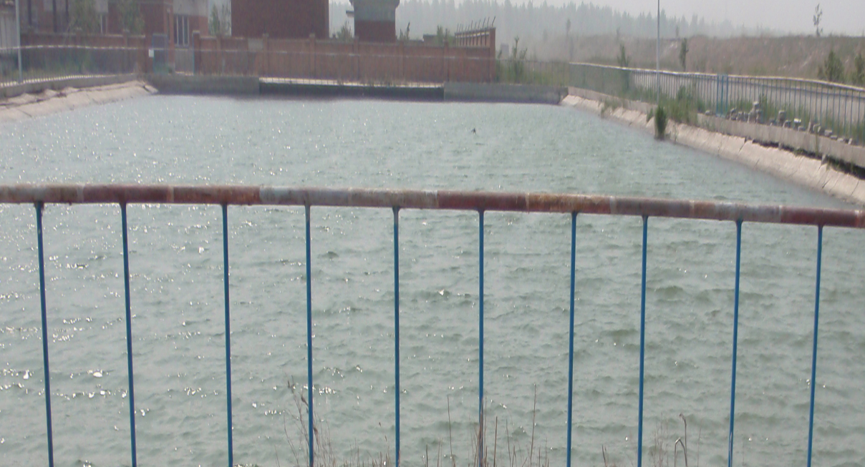

3号监测井

监测指标

pH值、浊度、氟化物、高锰酸盐指数、砷、硝酸盐氮、磷酸盐等**。**

监测频次

灰场管理站地下监控井每季度进行1次监测。

执行排放标准及其限值

《地下水质量标准》（GB/T14848-93）中的Ⅲ类标准

|  |  |  |
| --- | --- | --- |
| **污染物** | **标准值（mg/L）** | **依据标准** |
| pH值 | 6.5～8.5（无量纲） | 《地下水质量标准》（GB/T14848-93）中的Ⅲ类标准 |
| 浊度 | ≤1.0 |
| 氟化物 | ≤1.0 |
| 高锰酸盐指数 | ≤3.0 |
| 砷 | ≤0.05 |
| 磷酸盐 | ≤1.0 |
| 硝酸盐氮 | ≤10.0 |

**2、贮灰场环境颗粒物监测**

我们在贮灰场上风向和下风向分别设置一个监测点，监测贮灰场环境颗粒物浓度。

监测频次：每季度一次

监测依据：GB/T15432-1995

浓度标准：1.0mg/m3

标准依据：GB16297-1996

按照环境影响评价报告书（表）及其批复要求执行。粉煤灰综合利用，我公司利用粉煤灰、石膏作为添加剂生产水泥，并与黑龙江省业永昌科技发展有限公司签定粉煤灰、炉渣、石膏销售合同。

**三、质量控制和质量保证**

（一）按照《固定污染源监测质量保证与质量控制技术规范》（试行）（HJ/T373-2007）进行。

（二）合理布设监测点，保证各监测点位布设的科学性和可比性。采样人员遵守采样操作规程，认真填写采样记录，按规定保存、运输样品。同时，监测分析方法均采用国家标准或环保部颁布的分析方法，监测人员经考核持证上岗。所有监测仪器、量具均经过质检部门检定合格并在有效期内使用。

（三）严格执行监测方案。认真如实填写各项自行监测记录及校验记录并妥善保存记录台帐，包括采样记录、样品保存、分析测试记录、监测报告等。

1. **自行监测结果公布**
2. 对外公布方式：省环境保护厅网站、全国污染源监测信息管理与共享平台。

（二）公布内容：企业名称、排放口及监测点位、监测时间、污染物种类及浓度、标准限值、达标情况、超标倍数、污染物排放方式及排放去向。

（三）公布时限：

1、自动监测结果

自动监测数据实时公布监测结果（废气自动监测设备为每1小时均值），次日公布。

2、手工监测结果

手工监测结果应于每次监测截止日期前公布。

**附件1 厂区平面布置及噪声点位布设示意图**

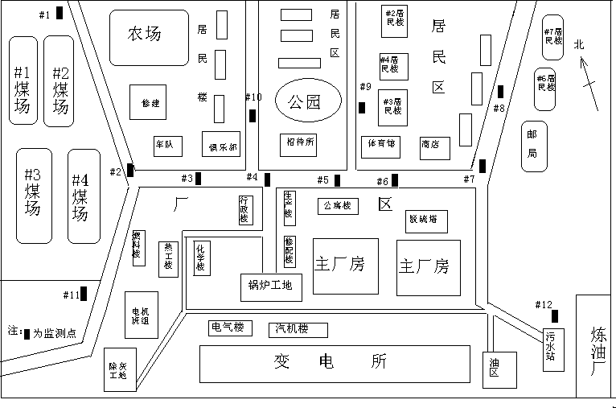

**排污许可证中废气、废水、无组织监测方案如下：**

**废气监测方案**

|  |  |  |  |  |  |  |  |  |  |  |
| --- | --- | --- | --- | --- | --- | --- | --- | --- | --- | --- |
| 排放设备 | 设备类型 | 编号 | 监测点 | 监测指标 | 排放限值 | 执行标准 | 监测方式 | 监测频次 | 监测方法 | 主要仪器 |
| 热源炉 | 燃烧 | MF0129 | 废气监测点1 | 二氧化硫 | 上限：400mg/Nm3 | 排污许可证 | 手工 | 1次/1天 | 固定污染源排气中二氧化硫的测定 定电位电解法HJ/T 57-2000 |  |
| 热源炉 | 燃烧 | MF0129 | 废气监测点1 | 烟尘 | 上限：80mg/Nm3 | 排污许可证 | 手工 | 1次/1天 | 重量法 |  |
| 热源炉 | 燃烧 | MF0129 | 废气监测点1 | 汞及其化合物 | 上限：0.05mg/Nm3 | 排污许可证 | 手工 | 1次/1季度 | 分光光度法 |  |
| 热源炉 | 燃烧 | MF0129 | 废气监测点1 | 林格曼黑度 | 上限：1mg/Nm3 | 排污许可证 | 手工 | 1次/1季度 | 固定污染源排放烟气黑度的测定 林格曼烟气黑度图法HJ/T 398-2007 |  |
| 热源炉 | 燃烧 | MF0129 | 废气监测点1 | 氮氧化物 | 上限：400mg/Nm3 | 排污许可证 | 手工 | 1次/1天 | 固定污染源废气 氮氧化物的测定 定电位电解法HJ 693-2014 |  |
| 煤粉锅炉 | 燃烧 | MF0082 | 废气监测点2 | 烟尘 | 上限：30mg/Nm3 | 排污许可证 | 在线 | 1次/1小时 | 重量法 | SCS-900 |
| 煤粉锅炉 | 燃烧 | MF0082 | 废气监测点2 | 氮氧化物 | 上限：200mg/Nm3 | 排污许可证 | 在线 | 1次/1小时 | 固定污染源废气 氮氧化物的测定 定电位电解法HJ 693-2014 | SCS-900 |
| 煤粉锅炉 | 燃烧 | MF0082 | 废气监测点2 | 汞及其化合物 | 上限：0.03mg/Nm3 | 排污许可证 | 手工 | 1次/1季度 | 分光光度法 |  |
| 煤粉锅炉 | 燃烧 | MF0082 | 废气监测点2 | 二氧化硫 | 上限：200mg/Nm3 | 排污许可证 | 在线 | 1次/1小时 | 固定污染源排气中二氧化硫的测定 定电位电解法HJ/T 57-2000 | SCS-900 |
| 煤粉锅炉 | 燃烧 | MF0082 | 废气监测点2 | 林格曼黑度 | 上限：1mg/Nm3 | 排污许可证 | 手工 | 1次/1季度 | 固定污染源排放烟气黑度的测定 林格曼烟气黑度图法HJ/T 398-2007 |  |
| 煤粉锅炉 | 燃烧 | MF0125 | 废气监测点3 | 氮氧化物 | 上限：200mg/Nm3 | 排污许可证 | 在线 | 1次/1小时 | 固定污染源废气 氮氧化物的测定 定电位电解法HJ 693-2014 | SCS-900 |
| 煤粉锅炉 | 燃烧 | MF0125 | 废气监测点3 | 汞及其化合物 | 上限：0.03mg/Nm3 | 排污许可证 | 手工 | 1次/1季度 | 分光光度法 |  |
| 煤粉锅炉 | 燃烧 | MF0125 | 废气监测点3 | 烟尘 | 上限：30mg/Nm3 | 排污许可证 | 在线 | 1次/1小时 | 重量法 | SCS-900 |
| 煤粉锅炉 | 燃烧 | MF0125 | 废气监测点3 | 林格曼黑度 | 上限：1mg/Nm3 | 排污许可证 | 手工 | 1次/1季度 | 固定污染源排放烟气黑度的测定 林格曼烟气黑度图法HJ/T 398-2007 |  |
| 煤粉锅炉 | 燃烧 | MF0125 | 废气监测点3 | 二氧化硫 | 上限：200mg/Nm3 | 排污许可证 | 在线 | 1次/1小时 | 固定污染源排气中二氧化硫的测定 定电位电解法HJ/T 57-2000 | SCS-900 |

**废水监测方案**

|  |  |  |  |  |  |  |
| --- | --- | --- | --- | --- | --- | --- |
| 监测点位 | 监测指标 | 排放限值 | 执行标准 | 监测方式 | 监测频次 | 监测方法 |
| 废水监测点1 | 挥发酚 | 上限：0.5mg/L | 排污许可证 | 手工 | 1次/1月 | 水质 挥发酚的测定 4-氨基安替比林分光光度法HJ 503-2009 代替GB 7490-87 |
| 废水监测点1 | 氟化物 | 上限：10mg/L | 排污许可证 | 手工 | 1次/1月 | 分光光度法 |
| 废水监测点1 | 化学需氧量 | 上限：150mg/L | 排污许可证 | 手工 | 1次/1月 | 水质 化学需氧量的测定 重铬酸盐法GB 11914-89 |
| 废水监测点1 | 悬浮物 | 上限：150mg/L | 排污许可证 | 手工 | 1次/1月 | 水质 悬浮物的测定 重量法GB 11901-89 |
| 废水监测点1 | 动植物油 | 上限：15mg/L | 排污许可证 | 手工 | 1次/1月 | 分光光度法 |
| 废水监测点1 | 溶解性总固体 | - | 排污许可证 | 手工 | 1次/1月 | 其他 |
| 废水监测点1 | 流量 | - | 排污许可证 | 手工 | 1次/1月 | 其他 |
| 废水监测点1 | 硫化物 | 上限：1.0mg/L | 排污许可证 | 手工 | 1次/1月 | 水质 硫化物的测定 碘量法HJ/T 60-2000 |
| 废水监测点1 | 石油类 | 上限：10mg/L | 排污许可证 | 手工 | 1次/1月 | 紫外分光光度法 |
| 废水监测点1 | 氨氮（NH3-N） | 上限：25mg/L | 排污许可证 | 手工 | 1次/1月 | 水质 氨氮的测定 纳氏试剂分光光度法HJ 535-2009 代替GB 7479-87 |
| 废水监测点1 | 总磷（以P计） | 上限：1.0mg/L | 排污许可证 | 手工 | 1次/1月 | 水质 总磷的测定 流动注射-钼酸铵分光光度法HJ 671-2013 |
| 废水监测点1 | pH值 | 上限：9mg/L 下限：6mg/L | 排污许可证 | 手工 | 1次/1月 | 水质 pH值的测定 玻璃电极法GB/T 6920-86 |
| 废水监测点2 | 水温 | - | 排污许可证 | 手工 | 1次/1天 | 其他 |
| 废水监测点2 | 余氯 | - | 排污许可证 | 手工 | 1次/1半年 | 其他 |
| 废水监测点2 | 流量 | - | 排污许可证 | 手工 | 1次/1天 | / |
| 废水监测点3 | 总铅 | 上限：1.0mg/L | 排污许可证 | 手工 | 1次/1月 | 水质 铅的测定 双硫腙分光光度法GB 7470-87 |
| 废水监测点3 | 总镉 | 上限：0.1mg/L | 排污许可证 | 手工 | 1次/1月 | 水质 镉的测定 双硫腙分光光度法GB 7471-87 |
| 废水监测点3 | pH值 | 上限：9mg/L 下限：6mg/L | 排污许可证 | 手工 | 1次/1月 | 水质 pH值的测定 玻璃电极法GB/T 6920-86 |
| 废水监测点3 | 总砷 | 上限：0.5mg/L | 排污许可证 | 手工 | 1次/1月 | 其他 |
| 废水监测点3 | 总汞 | 上限：0.05mg/L | 排污许可证 | 手工 | 1次/1月 | 水质 总汞的测定 冷原子吸收分光光度法HJ 597-2011 代替GB 7468-87 |

**无组织监测方案**

|  |  |  |  |  |  |
| --- | --- | --- | --- | --- | --- |
| 监测点位 | 监测指标 | 执行标准 | 监测方式 | 监测频次 | 监测方法 |
| 储油罐周边 | 非甲烷碳氢化合物 | 排污许可证 | 手工 | 1次/1季度 | 气相色谱法 |
| 氨罐区周边 | 氨 | 排污许可证 | 手工 | 1次/1季度 | 环境空气和废气 氨的测定 纳氏试剂分光光度法HJ 533-2009 代替GB/T14668-93 |
| 厂界 | 总悬浮颗粒物（空气动力学当量直径100μm以下） | 排污许可证 | 手工 | 1次/1季度 | 环境空气总悬浮物颗粒物的测定重量法GB/T15432-1995 |